附件6
申报系统操作指引
（提质扩容奖补）

1.1. 提质扩容奖补项目申报

1.1.1. 单位登录广东政务服务网

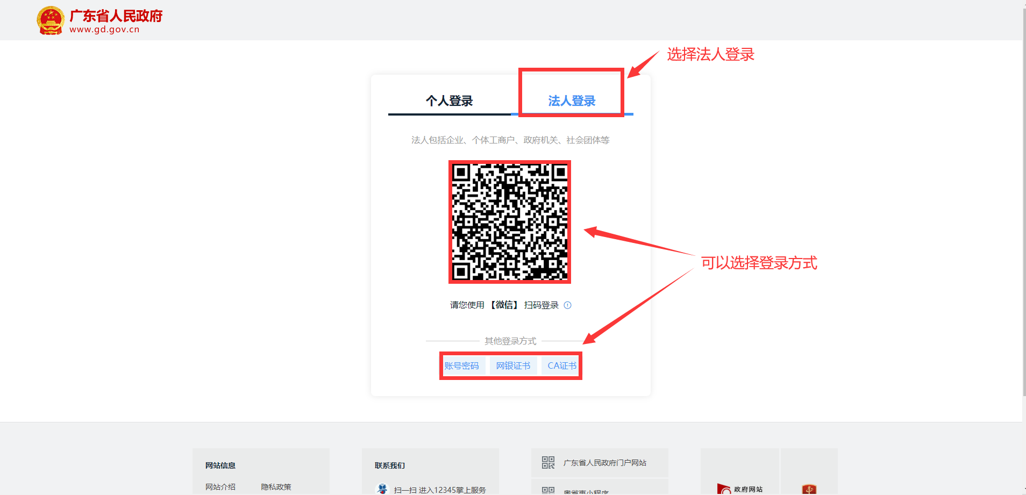

1.1.2. 选择办理事项
可通过搜索栏搜索要办理的事项。
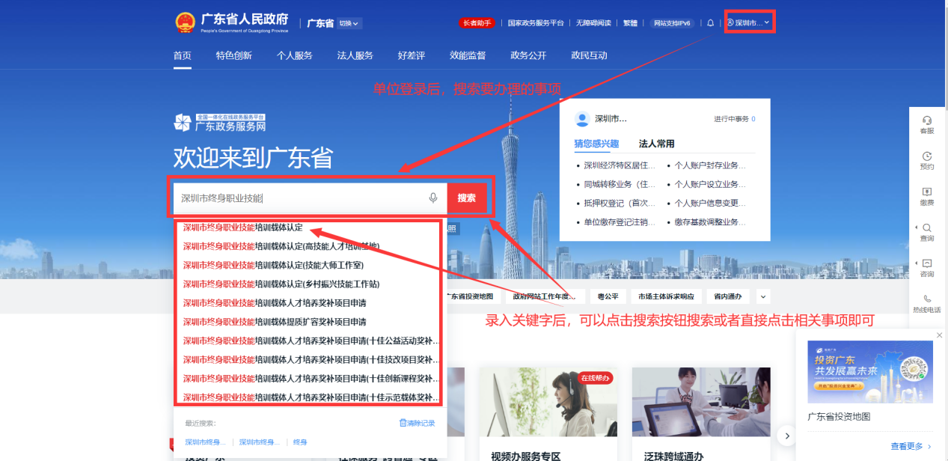
搜索出的事项点击“在线办理”。
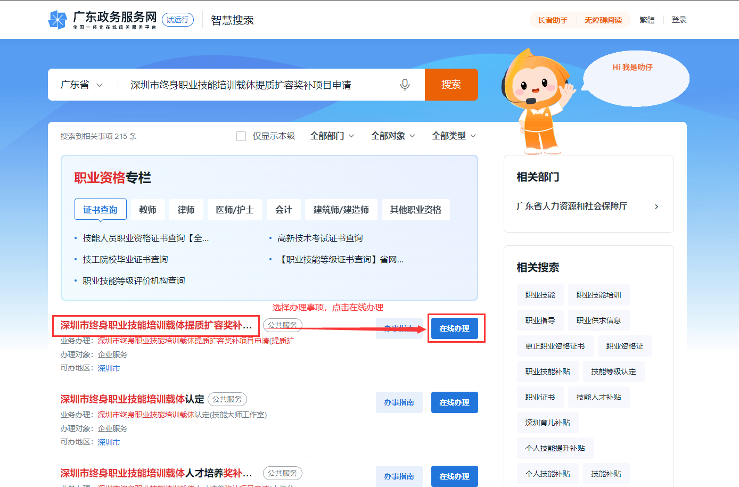

选择“深圳市”
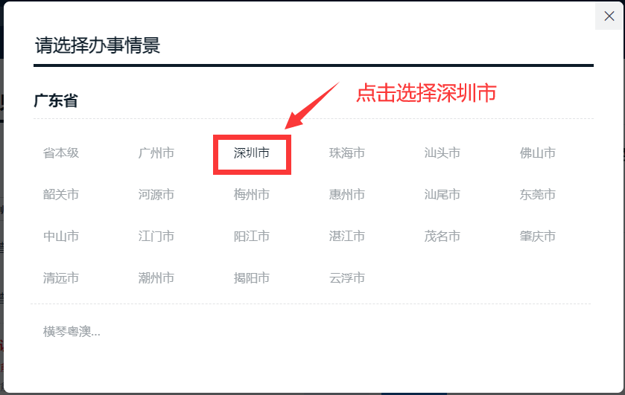
选择申报办理区
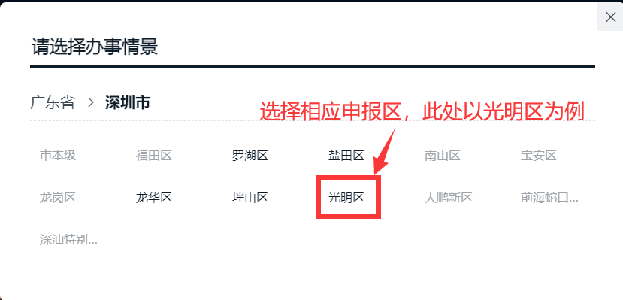

选择要办理的情形，点击“在线办理”。
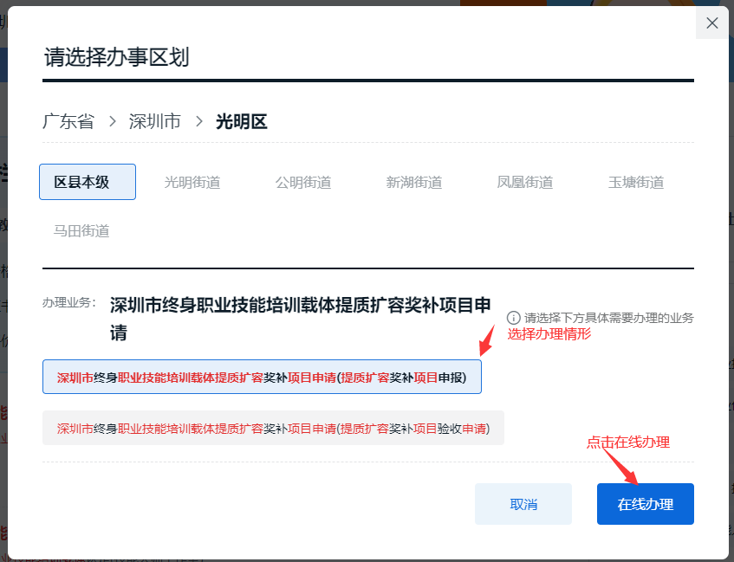

1.1.3. 进入办理页面办理业务
选择办理区域—勾选办理情形—勾选服务协议—点击下一步

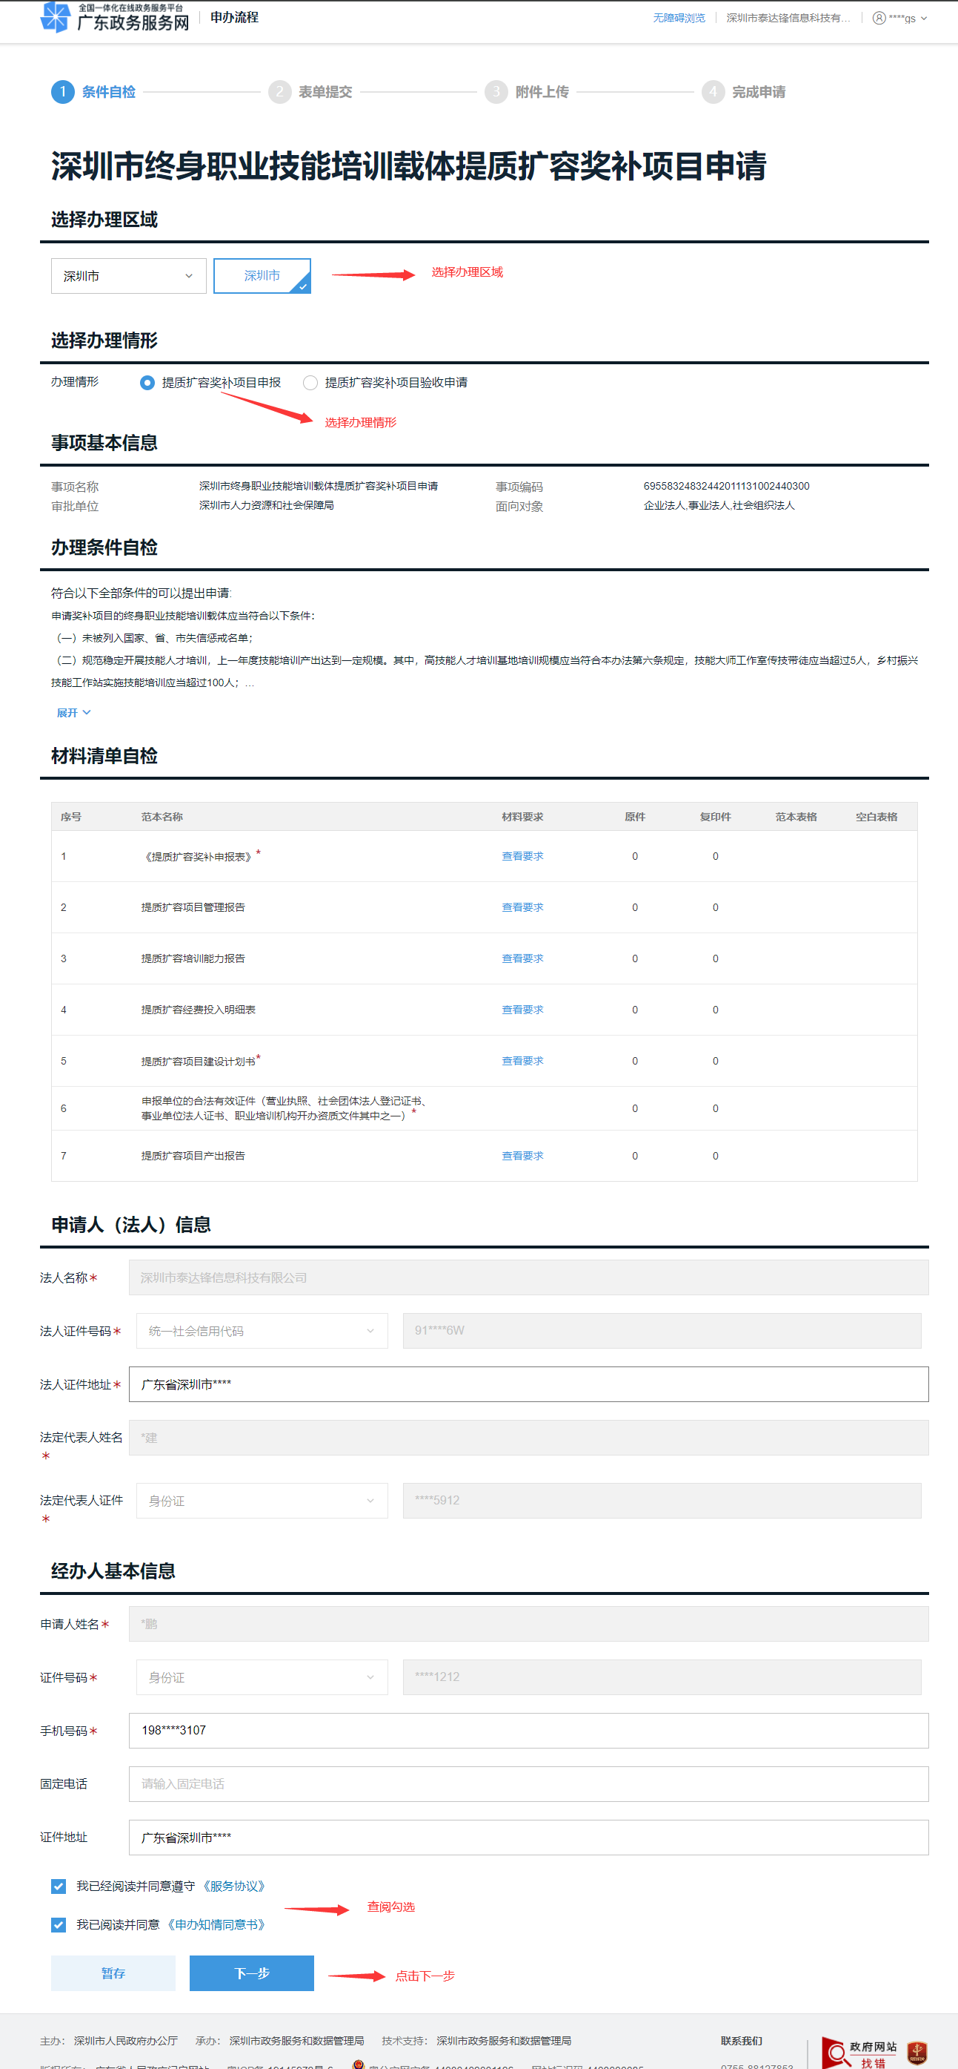
填写表单数据，右上角打印按钮可打印申报表，点击“下一步”。
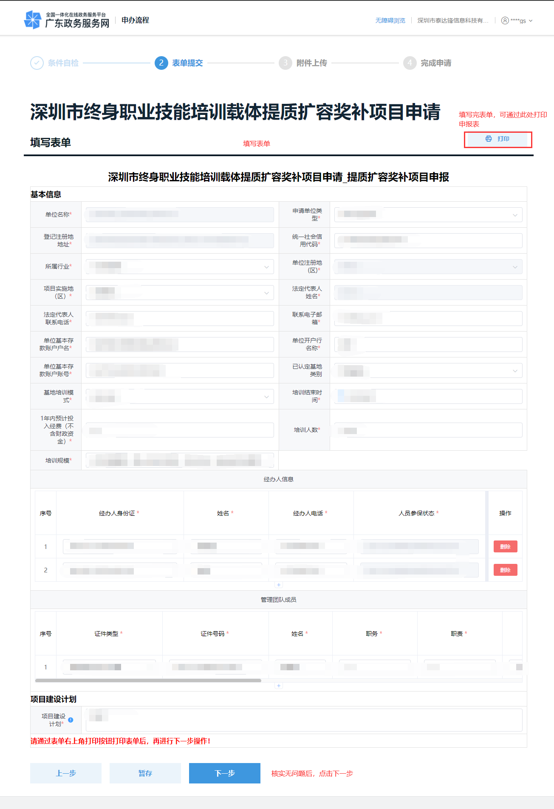

上传材料，带‘*’的为必传材料，点击“提交”。
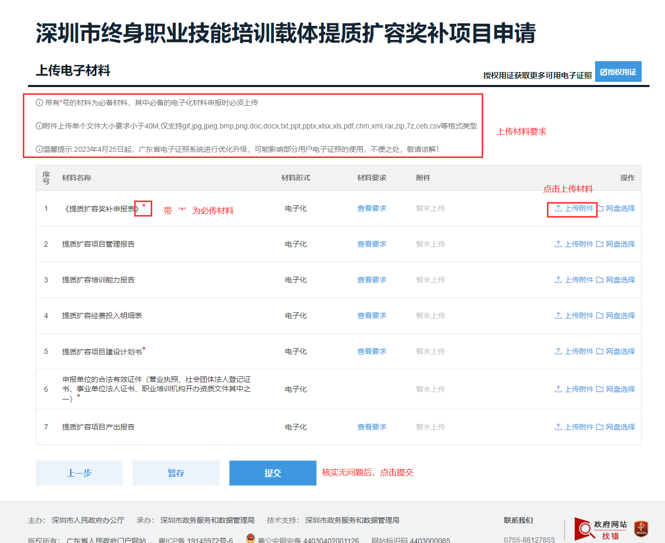

申请完成
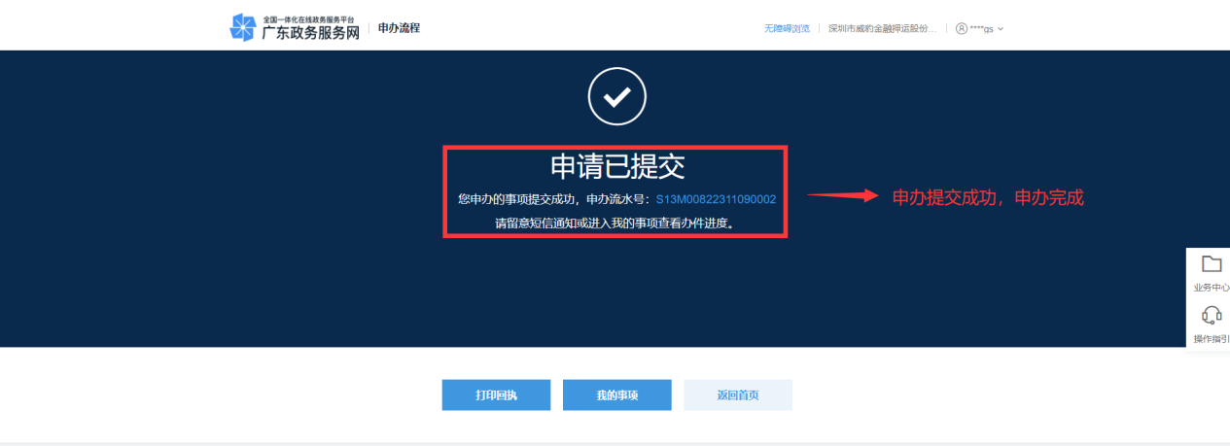

1.2. 提质扩容奖补项目验收申请

1.2.1 单位登录广东政务服务网

1.2.2. 选择办理事项
可通过搜索栏搜索要办理的事项。

搜索出的事项点击“在线办理”。

选择“深圳市”
选择申报办理区。

选择要办理的情形，点击“在线办理”。
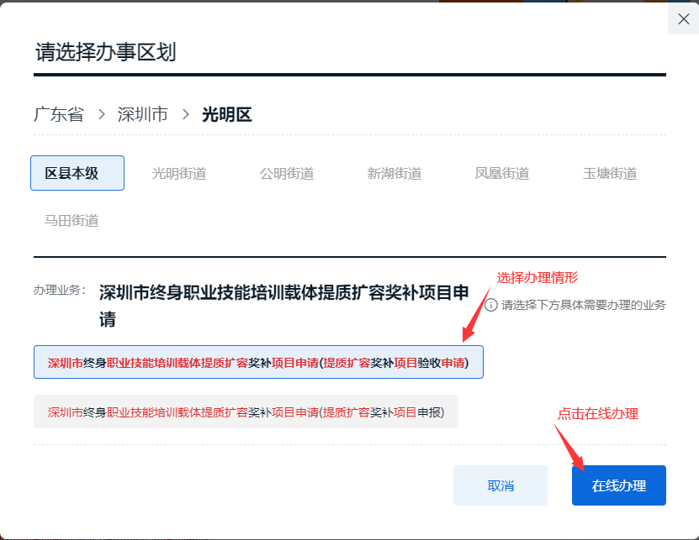

1.2.3. 进入办理页面办理业务
选择办理区域—勾选办理情形—勾选服务协议—点击下一步

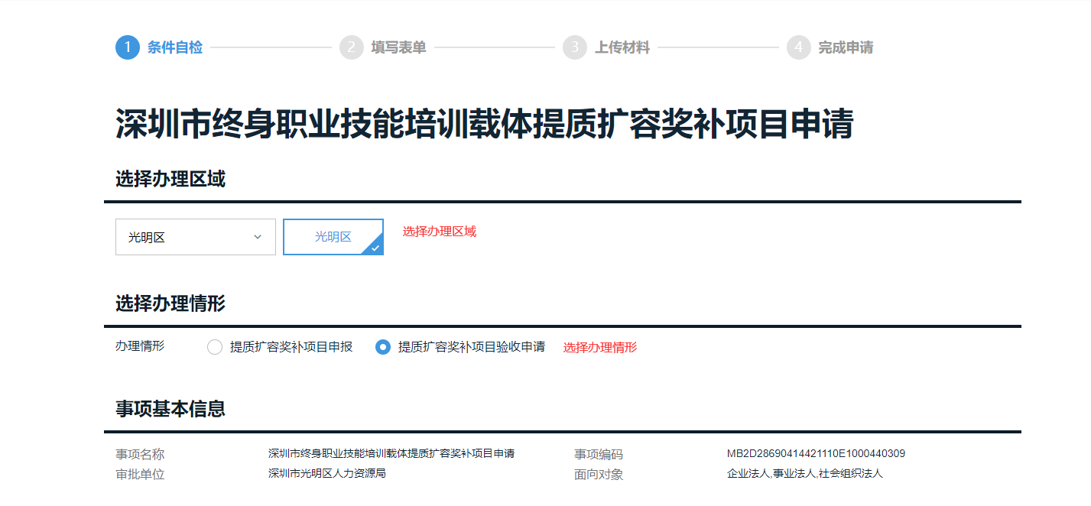
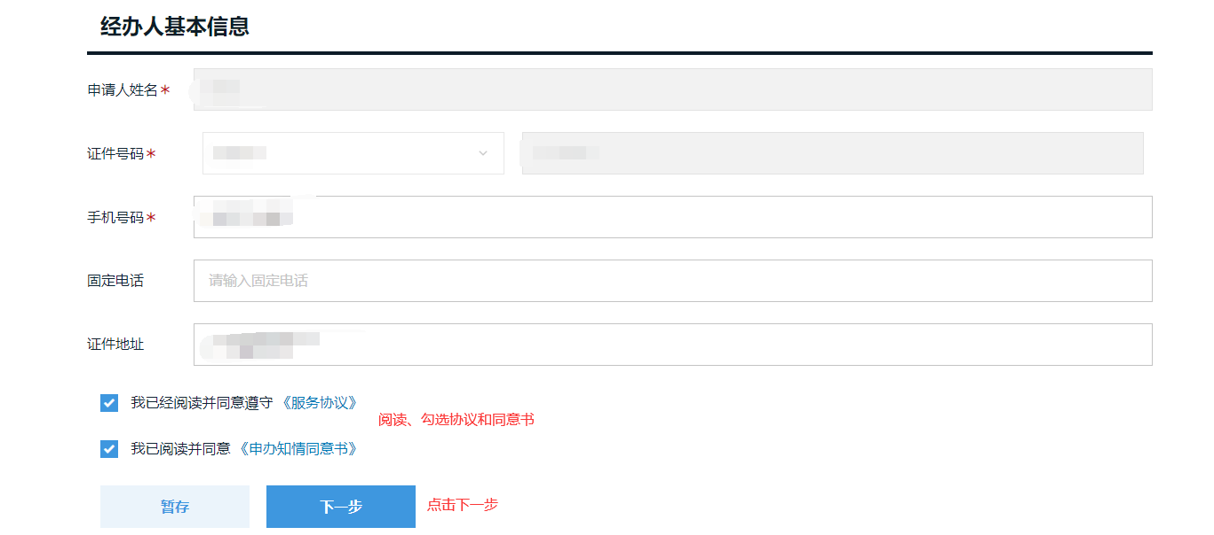

填写表单数据，右上角打印按钮可打印申报表，点击“下一步”。
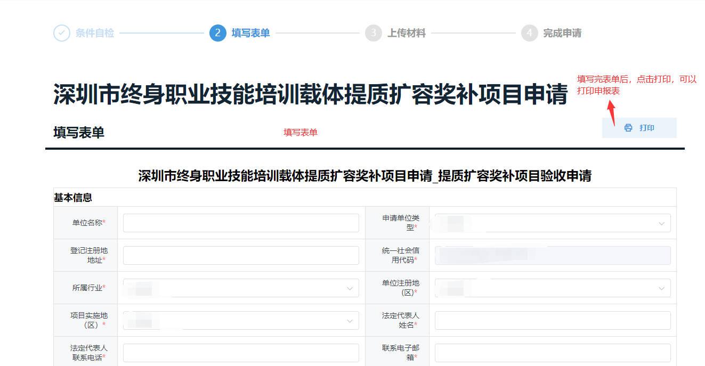
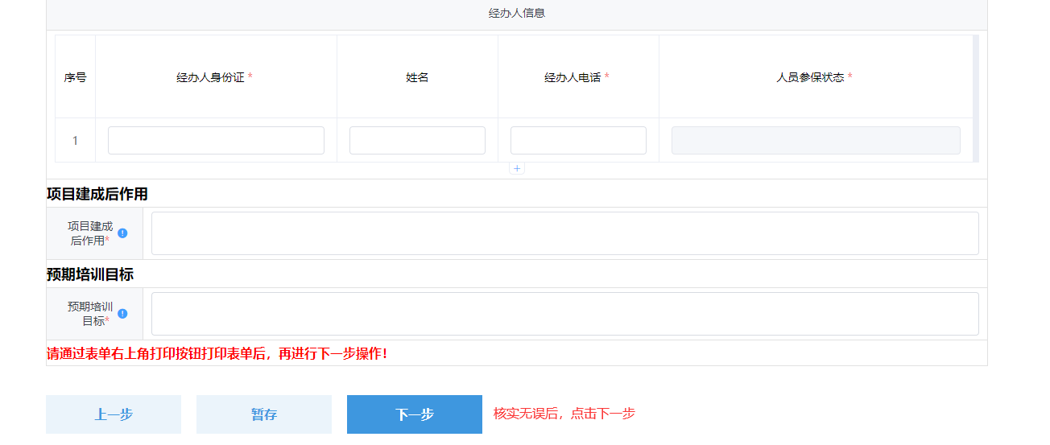

上传材料，带‘*’的为必传材料，点击“提交”。
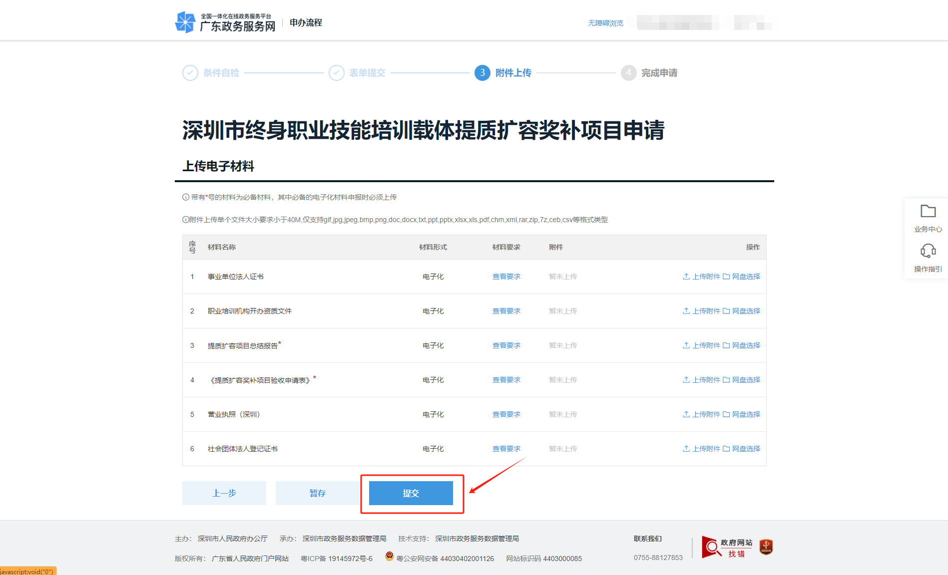

申请完成

